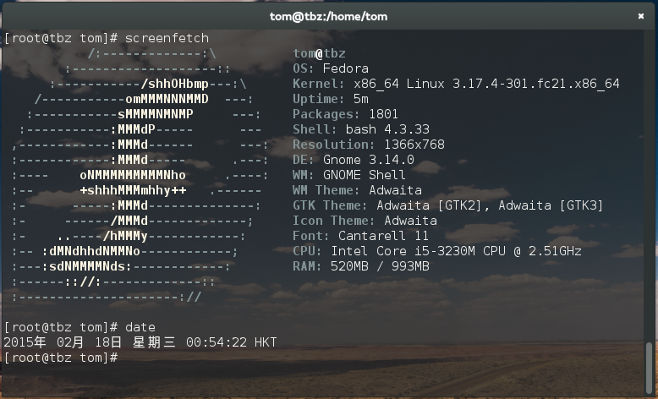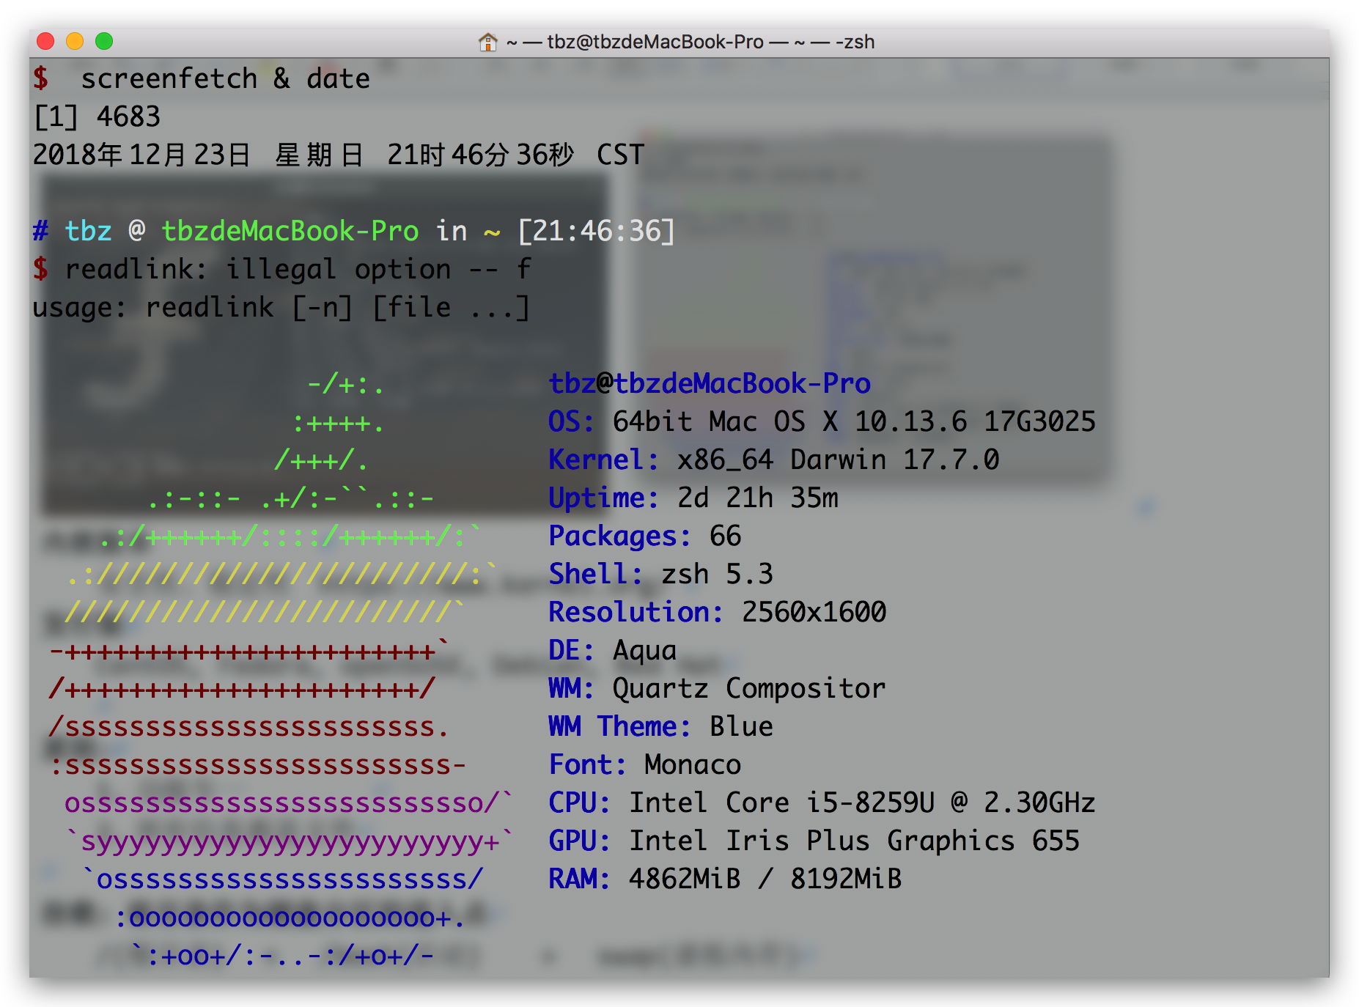

top
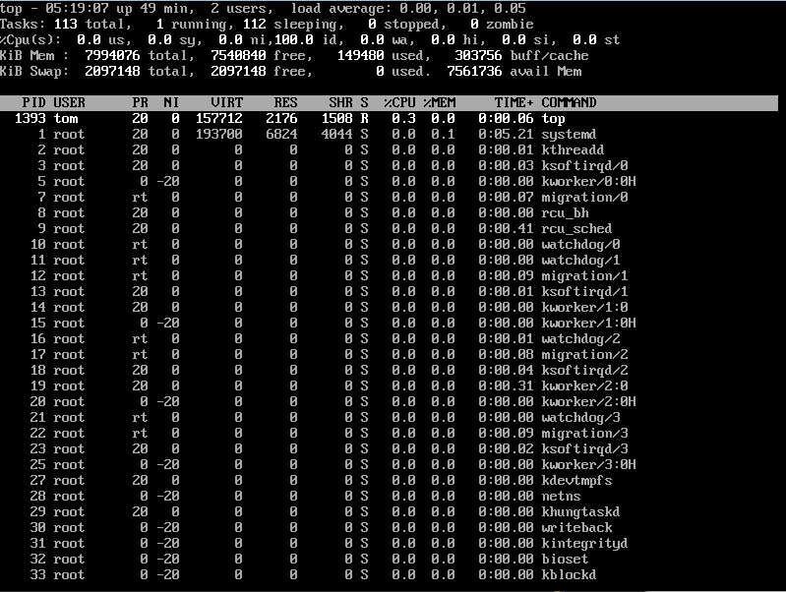
load average | 系统负载，1分钟、5分钟、15分钟前到现在的平均值。
tasks | 进程数列表
%cpu | CPU占比：距离上次刷新，执行该进程占用多少时间  us用户占比、sy内核占比、id空闲占比、wa等待IO占比
%mem | 内存占比：距离上次刷新，执行该进程占用多少空间  total = free + used + buff/cache
swap | 交换区容量
PID | 进程id
USER | 用户名
PR | 进程优先级
VIRT | 进程的虚拟内存VIRT = SWAP + RES
SWAP | 进程被swap out的容量
RES | 进程的常驻内存RES = CODE + DATA
S | 进程状态(D=不可中断的睡眠状态,R=运行,S=睡眠,T=跟踪/停止,Z=僵尸进程)
- %CPU 超过100%?
%CPU显示的是进程占用一个核的百分比，而不是整个cpu（N核）的百分比，有时候可能大于100，那是因为该进程启用了多线程占用了多个核心，不会超过总核数 * 100%
- 进程实际占用内存 = RES(常驻内存) – SHR(共享内存), VIRT不作参考
- 常用按键
1 | 显示多核%CPU
f | 查看英文缩写含义
s | 修改刷新间隔
c | 显示完整的执行命令
M | 按%MEM排序
P | 按%CPU排序
H | 显示线程, 对应java线程的nid

ps

free(/proc/meminfo)
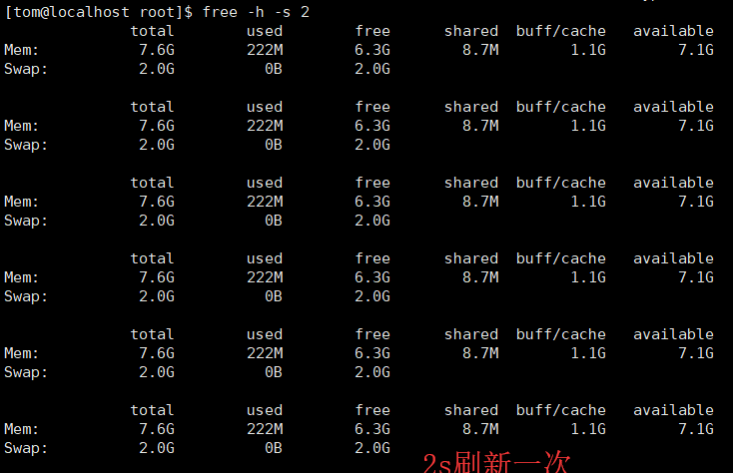
MemTotal | 操作系统可支配的容量
MemFree | 操作系统未使用的容量
MemAvailable | 应用程序可用的容量, An estimate of how much memory is available for starting new applications, without swapping.
SwapTotal | 操作系统交换区（硬盘）的可支配容量
SwapFree | 操作系统交换区（硬盘）的未使用容量

pmap
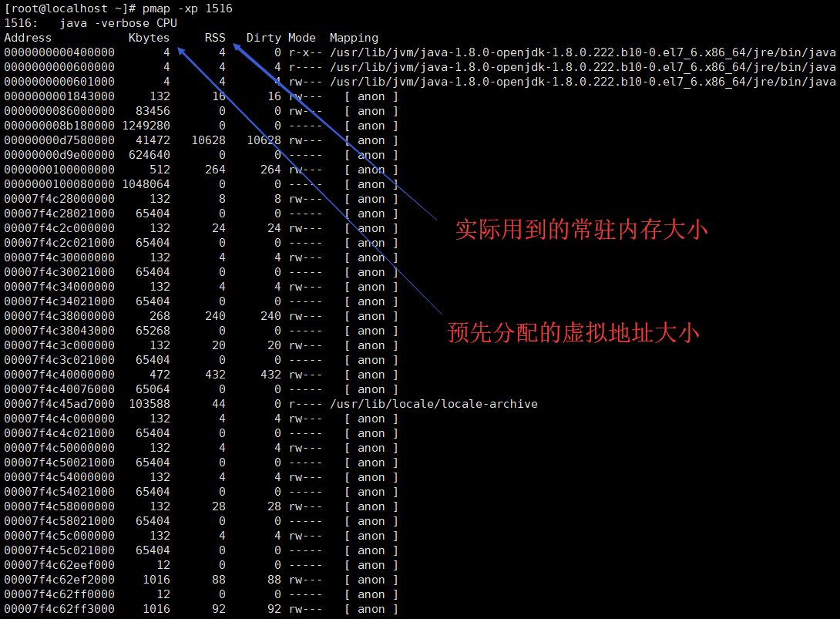

iostat(/proc/diskstats)
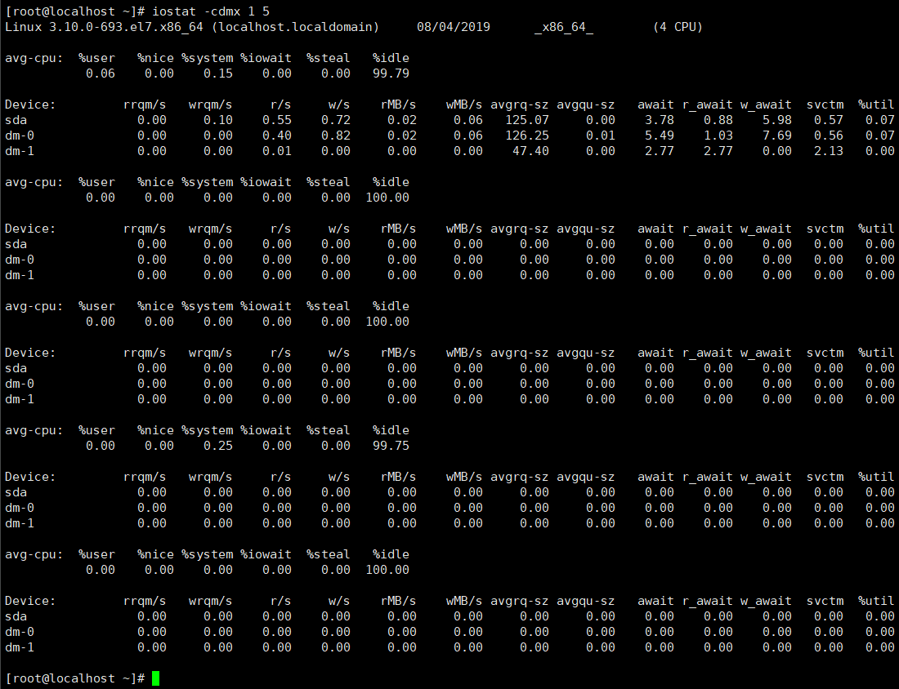
%iowait | CPU在等待IO的时间占比
%idle | CPU的空闲时间占比
rrqm/s  wrqm/s | 每秒读写被merge的次数: 当系统调用需要读取数据的时候，VFS将请求发到各个FS，如果FS发现不同的读取请求读取的是相同Block的数据，FS会将这个请求合并Merge
r/s  w/s | 每秒读写的次数
rMB/s  wMB/s | 每秒读写的数据量
avgrq-sz | 平均每次IO操作的扇区数，单次任务越重，越繁忙。
avgqu-sz | 等待处理的IO队列的平均长度，排队越多，越繁忙。
await  r_await  w_await | 平均每次IO的等待时间(ms)
%util | IO队列非空的时间比率：顶多表示工作繁忙，不代表能力到达瓶颈。

netstat
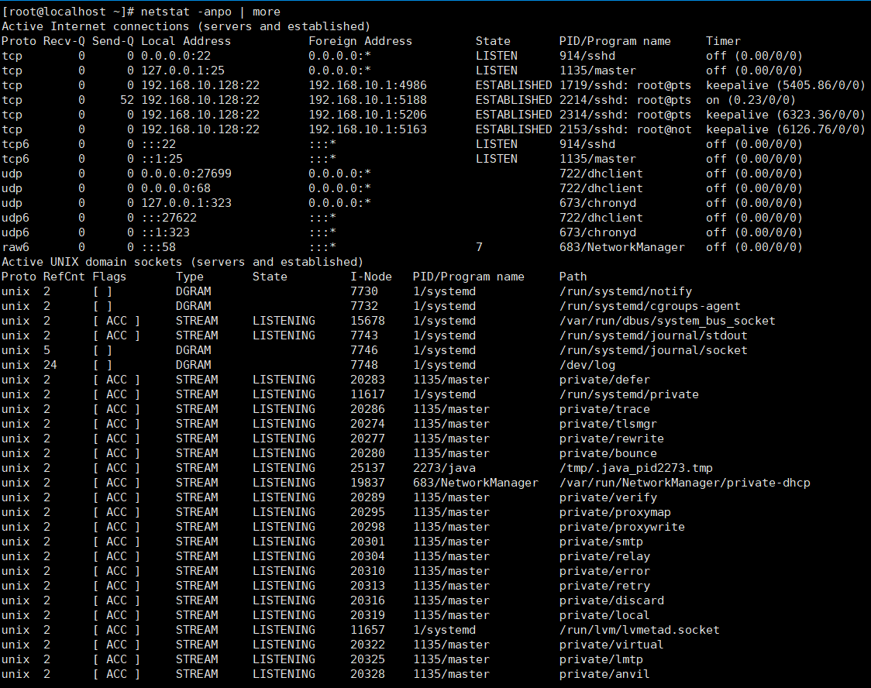
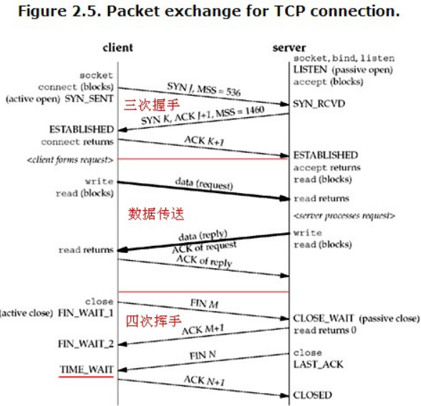
Proto | 网络协议
Recv-Q | 已接收但未被读取的数据
Send-Q | 已发送但未被确认的数据
Local Address | 本机
Foreign Address | 远程主机
State | 连接状态：与具体协议相关。(SYN同步、ACK确认、FIN结束)
PID | 进程
Timer | 计时器：keepalive、on重发、off不计时、timewait等待

lsof

tcpdump

fdisk
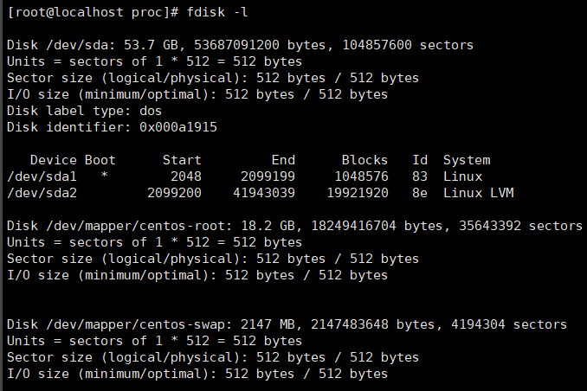

df
